1. 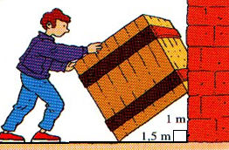O caixote que o Artur está a arrastar tem forma cúbica. Atendendo às medidas da figura calcule, com uma casa decimal, o volume do caixote.

R:_____________________________________________________________

1. 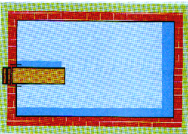Uma piscina tem de 6m de comprimento, 10m de largura e 3m de profundidade. Quanto tempo demorara uma torneira a encher-la, sabendo que deita 20 litros / minuto.

R:_____________________________________________________________

1. Observe cada um dos triângulos e determine:

3.1.A amplitude do ângulo α.

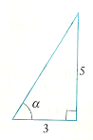

3.2. As razões trigonométricas do ângulo α.

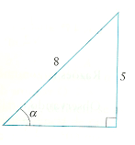

3.3. O valor de .

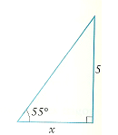

1. Sendo , determine .
2. Na figura está representada uma circunferência, de centro , em que:

-  são pontos da circunferência;

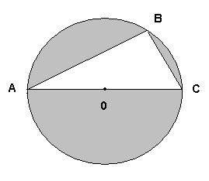-  é um triângulo rectângulo em ;

-  é um diâmetro da circunferência;

-  e .

Determine a área da zona colorida.

